Администрация ОКУЛОВСКОГО муниципального РАЙОНА
новгородской области
РАСПОРЯЖЕНИЕ

10.06.2022 № 21-рз

г.Окуловка

Об утверждении Положения о дипломе «Лучший наставник»

В целях поощрения граждан, осуществляющих наставническую деятельность, повышения роли наставничества, формирования высококвалифицированного и профессионального состава наставников, способных качественно решать задачи по оказанию практической помощи лицам, в отношении которых осуществляется наставничество, в их профессиональном становлении, Администрация Окуловского муниципального района:
- Утвердить прилагаемое Положение о дипломе «Лучший наставник».
- Опубликовать распоряжение в бюллетене «Официальный вестник Окуловского муниципального района» и разместить на официальном сайте муниципального образования «Окуловский муниципальный район» в информационно-телекоммуникационной сети «Интернет».

Первый заместитель Главы
администрации района М.О. Петрова

лс
№21-р

Утверждено
распоряжением Администрации
Окуловского муниципального
района от 10.06.2022 № 21-рз

ПОЛОЖЕНИЕ
о дипломе «Лучший наставник»

1. Общие положения
1.1. Вручение диплома «За наставничество» (далее - Диплом) является формой поощрения муниципальных служащих, служащих (далее - работники) Администрации Окуловского муниципального района, осуществляющих наставническую деятельность.
Дипломом поощряются работники:
за эффективную организацию процесса формирования и развития профессиональных знаний, умений работников, в отношении которых осуществляется наставничество;
за оказание помощи в адаптации работников к условиям осуществления трудовой (служебной), общественной деятельности, развития у работников интереса к трудовой (служебной), общественной деятельности;
за успешное обучение граждан эффективным формам и методам работы (службы), осуществления общественной деятельности, развитие их способностей, качественное выполнение возложенных на них трудовых (служебных), общественных обязанностей, повышение профессионального уровня.
1.2. В целях настоящего Положения под наставничеством понимается деятельность, обеспечивающая передачу знаний и умений от более опытного сотрудника к менее опытному, путем планомерной работы, направленной на профессиональное становление, адаптацию в коллективе, воспитание дисциплинированности при исполнении должностных обязанностей.
1.3. Повторное вручение Диплома не производится.
1.4. Образец Диплома приведен в приложении № 1 к настоящему Положению.

2. Условия поощрения Дипломом
2.1. Вручение диплома является формой поощрения работников, осуществивших наставническую деятельность в отношении не менее 2 работников в рамках трудовой (служебной) деятельности.
2.2. Представление к поощрению Дипломом работников, имеющих дисциплинарные взыскания и (или) взыскания за несоблюдение ограничений и запретов, требований о предотвращении или об урегулировании конфликта интересов и неисполнение обязанностей, установленных в целях противодействия коррупции, в отношении которых проводится служебная проверка, не допускается.
2.3. Дипломом поощряются ежегодно не более 3 работников, осуществляющих наставническую деятельность.

- Порядок представления к поощрению Дипломом
  - Поощрение Дипломом производится на основании ходатайства одного из следующих должностных лиц (далее инициатор поощрения):
первого заместителя Главы Окуловского муниципального района;
заместителей Главы Окуловского муниципального района;
руководителей структурных подразделений Администрации Окуловского муниципального района;
руководителей отраслевых подразделений Администрации Окуловского муниципального района.
3.2. Решение о поощрении Дипломом принимается Главой Окуловского муниципального района.
3.3 Ходатайство о поощрении Дипломом (далее -ходатайство) оформляется инициатором поощрения согласно приложению № 2 к настоящему Положению и направляется для согласования Главе Окуловского муниципального района с документами, указанными в п. 3.4.
3.4. К ходатайству прилагаются следующие документы:
3.4.1 Характеристика гражданина, представляемого к поощрению, отражающая конкретные заслуги в области наставнической деятельности, указанные в подпункте 1.1 настоящего Положения, выданная инициатором поощрения;
3.4.2 Согласие работника, представляемого к поощрению,
на обработку его персональных данных, оформленное по образцу согласно приложению № 3 к настоящему Положению;
3.4.3 Копии документов о назначении (распоряжение) в качестве наставника лица, представляемого к поощрению.
3.5. Если Главой Окуловского муниципального района принято решение об отказе в поощрении, не позднее 3-х календарных дней со дня принятия такого решения, документы возвращаются инициатору поощрения.
3.6. В случае принятия Главой Окуловского муниципального решения о поощрении Дипломом, ходатайство с резолюцией направляется в отдел организационно – кадровой работы Администрации Окуловского муниципального района.

4. Порядок вручения Диплома
4.1. Решение о поощрении Дипломом оформляется распоряжением Администрации Окуловского муниципального района.
4.2. Вручение Диплома производится в торжественной обстановке Главой Окуловского муниципального района или уполномоченным им лицом в течение 30 календарных дней со дня подписания распоряжения.

5. Материально-техническое обеспечение
5.1. Оформление Дипломов осуществляется отделом организационно – кадровой работы Администрации Окуловского муниципального района.

Приложение № 1
к положению о дипломе
«Лучший наставник»

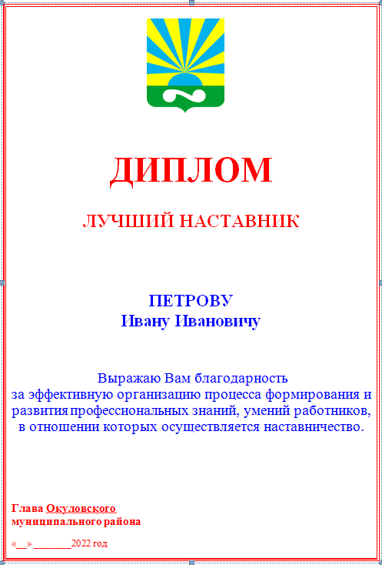

Приложение № 2
к положению о дипломе
«Лучший наставник»

 | № |  | Главе Окуловского муниципального района
на № | от |  | Главе Окуловского муниципального района
ХОДАТАЙСТВО

Уважаем (ый) (ая)____________________!
Прошу поддержать ходатайство о поощрении дипломом «Лучший наставник» ______________________________________________________________________________________________________________________
(ФИО гражданина, представляемого к поощрению дипломом, место работы (службы), занимаемая должность)
за ________________________________________________________________
(указываются заслуги в наставнической деятельности лица, поощряемого дипломом «За наставничество»)
Приложение: 1.___________________*
2.___________________

 |  |  |  | И.О. Фамилия
(должность инициатора) |  | (подпись)
«___»_____________20___ года

<*> перечисляются документы, указанные в пункте 3.4 Положения о дипломе «Лучший наставник».

Приложение № 3
к положению о дипломе
«Лучший наставник»

СОГЛАСИЕ
на обработку персональных данных

"___" __________ 20___ года

Я, ___________________________________________________________________,
(ФИО)
_________________________________________ серия _____ N ______ выдан ______
(вид документа, удостоверяющего личность)
__________________________________________________________________________,
(когда и кем)
проживающий(ая) по адресу: ________________________________________________
__________________________________________________________________________,
настоящим даю свое согласие Администрация Окуловского муниципального района
расположенному по адресу: г. Окуловка, ул. Кирова, д.6
на обработку моих персональных данных и подтверждаю, что, принимая такое
решение, я действую своей волей и в своих интересах.
Согласие дается мною для целей, связанных с проверкой документов,
представленных в соответствии с пунктом 3.4 Положения о дипломе «лучший наставник» и распространяется на персональные данные, содержащиеся в документах, представленных в соответствии с пунктом 3.4 Положения.
Я проинформирован(а) о том, что под обработкой персональных данных
понимаются действия (операции) с персональными данными в рамках выполнения
Федерального закона от 27 июля 2006 года N 152-ФЗ "О персональных данных",
конфиденциальность персональных данных соблюдается в рамках исполнения
законодательства Российской Федерации.
Настоящее согласие предоставляется на осуществление любых действий,
связанных с проверкой документов, представленных в соответствии с пунктом
3.4 Положения о дипломе «Лучший наставник», совершаемых с использованием средств автоматизации или без использования таких средств с моими персональными данными, включая сбор, запись, систематизацию, накопление, хранение, уточнение (обновление, изменение), извлечение, использование, передачу (распространение, предоставление, доступ), обезличивание, блокирование, удаление, уничтожение персональных данных.
Данное согласие действует до момента отзыва моего согласия на
обработку моих персональных данных. Мне разъяснен порядок отзыва моего
согласия на обработку моих персональных данных.

____________________________________ __________________________________
(ФИО) (подпись лица, давшего согласие)

